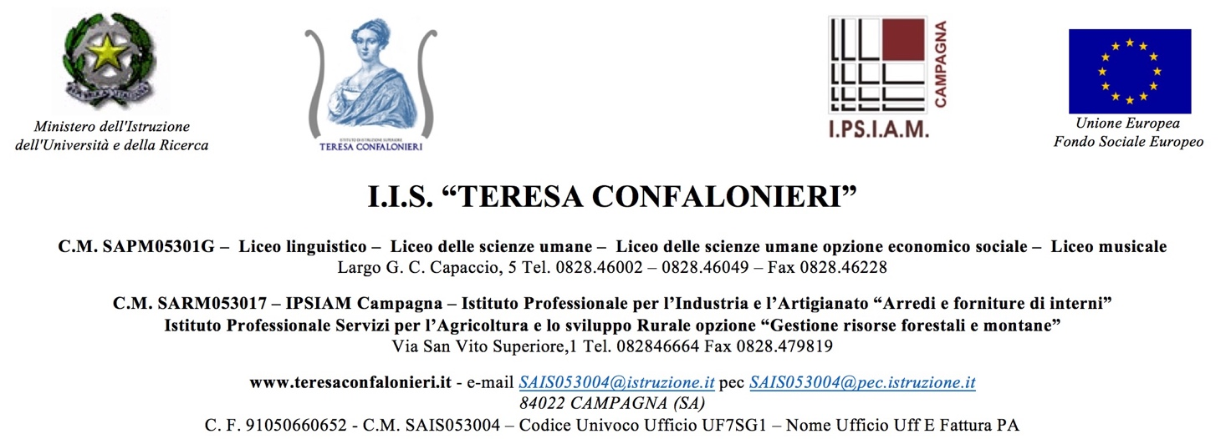

Al Dirigente Scolastico
I.I.S.S. “Teresa Confalonieri”
Largo G. C. Capaccio
Campagna

Oggetto: Rendicontazione della CARTA DEL DOCENTE ai sensi dell’'articolo 8 del DPCM previsto dall'art. 1 comma 122 della L.I07/2015 per l'a.s. _____________
Il/La sottoscritto/a_____________________________________________________ docente in servizio presso questo Istituto e beneficiario della Carta del docente per l’a.s. 2015/16 prevista dal DPCM di cui in oggetto con finalità dì formazione e aggiornamento professionale
DICHIARO

sotto la mia personale responsabilità ai sensi dell’art 76 del DPR 445/2000 di aver effettuato le spese indicate nella tabella sottostante e di allegare le pezze giustificative relative comprovanti l’effettivo utilizzo della somma ricevuta.

DICHIARO inoltre

- Di essere a conoscenza che nel caso in cui la predetta documentazione non risulti conforme alle finalità di cui all’art 4 del DPCM predetto, incompleta o presentata oltre il termine del 31/8/2016, la somma non rendicontata sarà recuperata con l’erogazione riferita all’a.s. 2016/17;

- Di essere a conoscenza che il presente rendiconto sarà messo a disposizione dei Revisori dei Conti dell’Istituto per il riscontro della regolarità amministrativo/contabile;

- Di essere a conoscenza che con nota del 15/10/2015 la Direzione Generale per il personale scolastico e la Direzione Generale per le risorse umane e finanziarie ha trasmesso il Decreto del Presidente del Consiglio dei Ministri in cui viene specificato: punto 5, 3 comma “Con successiva nota, la Direzione Generale per le risorse umane e finanziarie si riserva di fornire ulteriori elementi informativi, più nel dettaglio, all’attività di rendicontazione delle spese sostenute nell’a.s.2015/16”.

TIPOLOGIA DI SPESA | SPESA
a) acquisto di libri e di testi, anche in formato digitale, pubblicazioni e riviste. | €
b) acquisto di hardware e di software. | €
c) iscrizione a corsi per attività di aggiornamento o di qualificazione delle competenze professionali svolti da enti accreditati presso il MlUR, a corsi di laurea, di laurea magistrale, specialistica o a ciclo unico, inerenti il profilo professionale ovvero a corsi di laurea post lauream o a master universitari inerenti al profilo professionale. | €
d) rappresentazioni teatrali o cinematografiche. | €
e) ingresso a musei. mostre ed eventi culturali e spettacoli dal vivo. | €
f) iniziative coerenti con le attività individuale nell’ambito del piano triennale dell'offerta formativa delle Istituzioni scolastiche e del Piano nazionale di formazione di cui all'art. 1 comma 124, della legge n.107 del 2015: | €
TOTALE COMPLESSIVO | €

Per ciascuna tipologia di spesa si allegano alla presente:
- n ______pezze giustificative
- n ______pezze giustificative
- n ______pezze giustificative
- n ______pezze giustificative
- n ______pezze giustificative
- n ______pezze giustificative

Data ___________________

Firma Leggibile
______________________________

Rendicontazione carta del docente

